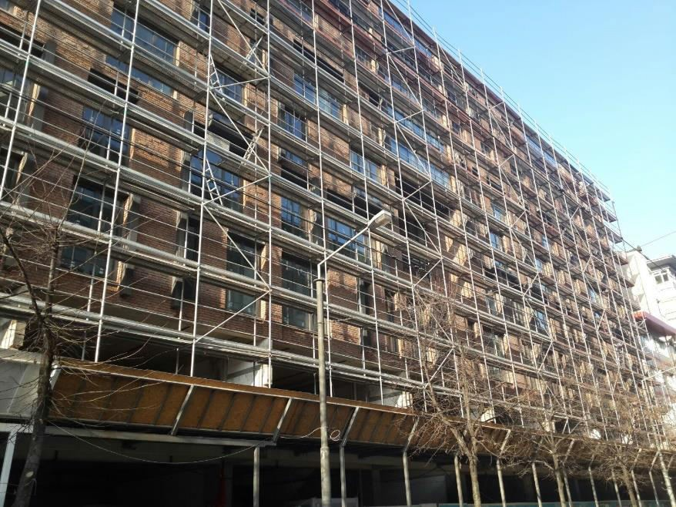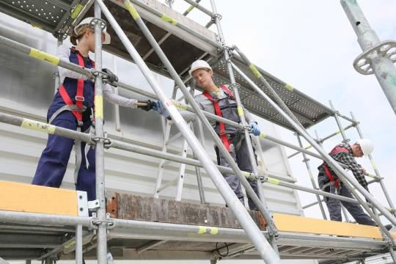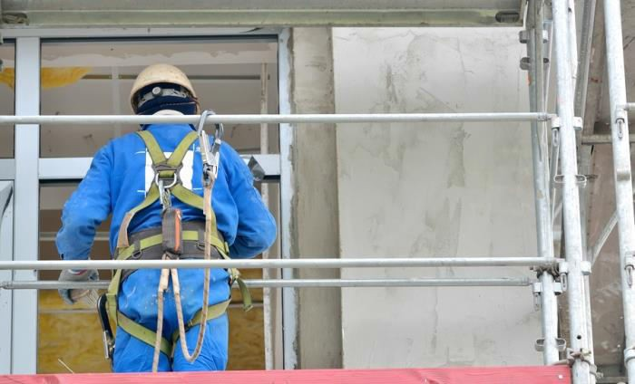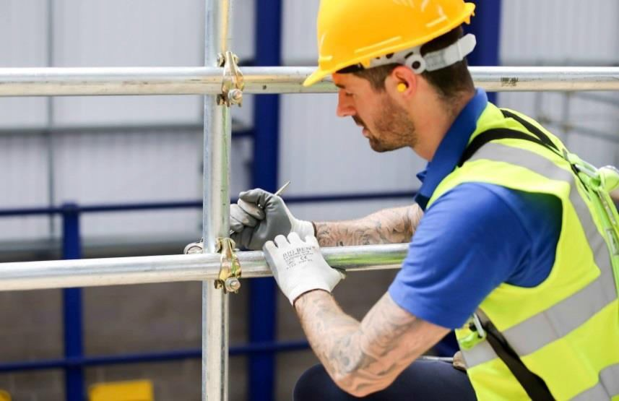

CEPHE İSKELELERİ KONTROL LİSTESİ

T.C. Aile, Çalışma ve Sosyal Hizmetler Bakanlığı İş Sağlığı ve Güvenliği Genel Müdürlüğü

CEPHE İSKELELERİ
KONTROL LİSTESİ

Cephe İskeleleri Kontrol Listesi Rehberi T.C. Aile, Çalışma ve Sosyal Hizmetler Bakanlığı, İş Sağlığı ve Güvenliği Genel Müdürlüğü tarafından hazırlanmıştır. Hazırlanan bu rehberdeki hususlar tavsiye niteliğindedir.

Yayına Hazırlayan

T.C. Aile, Çalışma ve Sosyal Hizmetler Bakanlığı
İş Sağlığı ve Güvenliği Genel Müdürlüğü
Emek Mahallesi, 17. Cadde No:13 06520 Çankaya / ANKARA Telefon: 0 312 296 60 00
Faks: 0 312 215 50 28

www.isggm.gov.tr - www.guvenliinsaat.gov.tr
T.C. Aile, Çalışma ve Sosyal Hizmetler Bakanlığı
Mart 2018

CEPHE İSKELELERİ KONTROL LİSTESİ

İskelenin uygun bir yere güvenli bir şekilde kurulabilmesi, çalışanların çalışmalarını kaza ve ramak kala yaşamaksızın, güvenlik bilinci ile hareket ederek sağlıklı bir şekilde bitirebilmeleri ve iskele söküm işleminin tamamlanmasıyla tüm çalışanların evlerine sağ salim ve sağlıklı olarak dönmesi bütün tarafların görmek istediği bir durumdur. Dolayısıyla konu ile ilgili herkes sorumluluk sahibi olmalı ve üzerine düşeni yapmalıdır. Aşağıda cephe iskeleleri ile ilgili iskele işine başlamadan önce , iskelenin kurulumu sıras ında, iskele üz erind e ç alışma bo yunca ve iskeleni n sökümü sırasında dikkat edilmesi gereken hususlar kontrol listesi şeklinde verilmiş ve bu başlıklar da kendi içerisinde kategorilere ayrılarak ilgili taraflara göz önüne alınması gereken hususlar hakkında fikir verme yoluna gidilmiştir.

1.İSKELE İŞİNE BAŞLAMADAN ÖNCE | Evet | Hayır
İskele işi alt işverene verilecekse; sözleşmede, kullanılacak olan iskelenin güvenli olması ile ilgili hükümler yer almakta mıdır?
İş sağlığı ve güvenliği (İSG) ile ilgili karşılaşabilecek eksiklik ve
sorunlarda uygulanacak disiplin kriterleri sözleşmede yer almakta mıdır?
Güvenlik malzemelerinin (Kişisel koruyucu donanımlar, iskele işinde kullanılan ekipmanlar vb.) temin edilmesi, bakımı ve değiştirilmesi ile ilgili hususlar sözleşmede yer almakta mıdır?
İskele işinde çalışacakların mesleki eğitim ve sağlık durumlarının işe uygunluğu ve aksi bir durumda yapılacaklar sözleşmede yer
almakta mıdır?
İSG Kanunu’nu çerçevesinde İSG profesyonellerinin
bulundurulması ile ilgili hükümler sözleşmede yer almakta mıdır?
İskele işi ve devam etmekte olan diğer inşaat faaliyetleri arasında koordinasyonun sağlanması ve güvenli çalışma ortamının oluşturulması için görevlendirilecek kişiler sözleşmede yer almakta mıdır?
NOT: Yukarıda bahsi geçen maddeler dikkat edilmesi gereken birkaç örnek husustur. Şantiye ve çevrenin durumu, iskele büyüklüğü vb. kriterlere bağlı birçok madde sözleşmeye eklenebilir.

Kullanılacak olan iskele kiralanacaksa; çalışma şartları ve yapılan iş (ağır iş vb.) düşünülerek kiralanan iskelenin taşıması gerektiği özellikler ilgili firmaya aktarılmış mıdır?
İskele elemanları ve iskele ile ilgili parça ve bağlantıların temininde (sayı, kapasite vb.) cephe yüzeyinin durumu, iskeleye binen yükler ve hava şartları gibi kriterler göz önüne alınmış mıdır?
Kiralanan firmadan ankraj noktaları, çapraz takviyelerin yerleştirilme noktaları vb. kurulumla ilgili teknik bilgi alınmış mıdır?
Kiralanan iskele malzemelerinin yeterliliği dikkate alınarak ilgili firmadan standartlara uygun iskele temin edilmiş midir?
İskele kendi firmanıza ait ise; kurulumdan önce iskele malzemelerini bozulma ve kusurlara karşı görsel olarak incelediniz mi?
Aşağıdaki kriterleri dikkate alarak bozulmaya uğramış ve kusurlu malzemeleri kurulumda kullanılacak malzemelerden ayırdınız mı?
Boruların ezik, çatlak, bükülmüş ve paslı olmaması,
Bağlantı elemanlarının ezik, çatlak, bükülmüş ve paslı olmaması,
Ahşap malzemelerin normal ağırlığına göre hafif olmaması (kuru çürüklük),
Çatlak, kesik, yontuk, kurt yeniği vb. ahşap kusurlarının bulunmaması, Yamulmuş ahşap veya metal kalasların olmaması,
Kaplama malzemesinin zarar görmüş (yırtılmış, kesilmiş vb.) olmaması,
Kişisel koruyucu donanımlarınızın yeterli sayıda olduğunu ve çalışanlarınızın kullanımına (işin mahiyeti, ebat, sağlamlık, standartlara uygunluk vb.) uygun olup olmadığını kontrol ettiniz mi?
İskele işinde çalışacakların mesleki eğitimi var mı?
Çalışanlar yüksekte çalışma, elle taşıma vb. konularda İSG eğitimi aldı mı?

İskele kurma, kullanma ve sökme planınızı ilgili kişilerle hazırladınız mı?
Kişisel koruyucu donanımların doğru kullanımı ve bakımı hakkında çalışanlar bilgi sahibi mi?
Çalışma boyunca uyulacaklarla ilgili güvenlik talimatlarınız ve aksi durumda uygulanacak yaptırımlarla ilgili düzenleme yapıp, çalışanları bilgilendirdiniz mi?
Çalışma ortamını, mevcut tehlike ve riskleri dikkate alarak yeterli sayı ve
nitelikte sağlık ve güvenlik işareti temin ettiniz mi?
Eğer iskele çevresinde yaya ve araç trafiği mevcutsa, iskeleyi kurmadan
önce, yaya ve araç trafiğinin güvenliği için düzenleme yaptınız mı?
Kurulumda kullanılacak olan iskele malzemelerinin yerleştirilmesi için
çalışma sahasında uygun bir nokta ayarladınız mı?
İskele kurulacak yerin yakınından enerji hattı geçiyorsa, elektrik tehlikesinden kaynaklanabilecek risklere karşı ilgili enerji dağıtım firması ile
irtibatı geçtiniz mi ya da başka bir korunma yöntemine başvurdunuz mu?
Kurulum sırasında aşağıdaki hususları da düşünerek güvenli çalışma ve erişim için herhangi bir düzenleme yaptınız mı?
Kurulum sırasında erişim için iş ekipmanlarının kullanılması,
Tam vücut emniyet kemerlerinin iskele üzerinde takılması gereken yerlerle ilgili eğitim düzenlenmesi,
Kurulumda kullanılacak tam vücut emniyet kemerleri için ankraj noktalarının belirlenmesi ve yaşam hatlarının uygun konum ve yeterli sayılarda düzenlenmesi,
Hava şartları iskelenin kurulumuna müsait mi?
NOT: İskelenin kendi firmanıza ait olduğuna dair başlığın altında geçen yukarıdaki maddelerin işin alt işverene verilmesi ya da iskelenin kiralanması gibi durumlarda da geçerli olacağı dikkate alınmalıdır. İSG Kanunu gereğince, çalışmaların sağlıklı ve güvenli şekilde sürdürülmesinde
işverenin birinci derecede sorumlu olduğu unutulmamalıdır.

2.İSKELENİN KURULUMU SIRASINDA | Evet | Hayır
İskele zeminindeki kot farkı, eğim vb. sebeplerden dolayı düz olmayan zeminler dikkate alınarak, düşeyliği ayarlanabilen taban plakalarının kullanılacağı yerler belirlendi mi ve sayıları yeterli mi?
Taban plakalarının yükseklik ayarı yeterli kapasitede mi? Taban plakasının alanı yeterli mi? (En az 150 cm2)
Plakada, bindirme uzunluğunun uygun olması için ayar mili
üzerinde renklendirme vb. özellik var mı?
Taban plakalarının standartlara uygun olduğundan emin misiniz?
(TS EN 74, TS EN 12811,TS EN 12810)
Taban plakasının yerleştireceğiniz zemin toprak mı? Toprak ise altlık kullandınız mı?
Taban plakasını yerleştirdiğiniz zemin stabil mi?

Toprak zemin üzerinde iskele kurmakta iseniz, kullanılacak olan altlıklarınız hazır mı?
Altlıklar yükü aktarabilecek şekilde sağlam mı?

Taban plakalarının altına ortalanacak şekilde yerleştirdiniz mi?

Yeterli genişlik ve alana sahip mi? (Her bir dikme için bir tane kullanılıyorsa, asgari alan 1000 cm2 ve asgari genişlik 220 mm olarak alınabilir. Yumuşak zemin ve ağır iş iskelelerinde daha büyük altlıkların kullanılması gerekir.)
Altlığı alt tarafında boşluk olmayacak şekilde düz bir zemine yerleştirdiniz mi?
Birden fazla dikme altı boyunca uzanan uzun altlıklar kullanıyorsanız, altlıklar uçtaki taban plakalarını tam olarak aşacak uzunlukta mı?
NOT: İskele zemininde taş, tuğla, tahta parçası vb. dayanımsız parçaların kullanılmasına izin verilmemelidir. Zemin koşullarının düzeltilmesi, altlık ve taban plakalarının yerleştirilmesinden
sonra kurulum; kurma, kullanma ve sökme planındaki yöntem ve prosedürlere uygun olmalıdır.

Ara yan koruma için kullanılabilen ara korkulukların takılması için,
paslanmaya karşı korumalı dikmelerin üzerinde 50 cm’de bir bağlantı yeri (flanş, fincan vb.) mevcut mu?
Dikmeleri yapıya mümkün olduğunca yakın olacak şekilde yerleştirdiniz mi?
İskele platformu boşluk kalmayacak şekilde kapatıldı mı?
Platform birimleri iskele sistemine sabitlendi mi?
Platform birimleri enine ara bağlantıları yeterli miktarda aşacak şekilde yerleştirildi mi? ( En az 15 cm, en fazla 30 cm gibi)
Platformda kullanılan malzemeler (metal veya ahşap kalas, kompozit kalas, güverte vb.) kusur ve bozulmalara karşı sağlam ve yeterli kapasitede mi?
Üst üste binen platform birimlerinin yeterli bindirme uzunluğu olacak şekilde yerleştirilmesini sağladınız mı? (En az 30 cm gibi)
Platform kenarlarında malzeme düşmesine karşı önlem aldınız mı?
Topuk levhası kullanacaksanız, yeterli yükseklikte olduğundan emin
misiniz? (En az 15 cm)
Metal, delik veya yarıklı topuk levhası kullanıyorsanız, bu açıklıkların en büyük ölçüsünün 25 mm’yi geçmemesini sağladınız mı?
Topuk levhalarının kendiliğinden takılma özelliği varsa, bütün topuk
levhalarının sisteme uygun şekilde takıldığını kontrol ettiniz mi?
Topuk levhalarını kelepçe vb. aparatlarla sabitleyecekseniz, yeterli sayıda kelepçeniz var mı? Bütün topuk levhalarının sabitlendiğinden emin
misiniz?
Örgülü veya katı bariyerler kullanacaksanız, bunları sisteme yeterli şekilde
sabitlediniz mi?

İskelenin takviye edilmesi için çapraz bağlantılar kullandınız mı?
İskelede kullanılması öngörülen çapraz modeline uygun şekilde çapraz bağlantılar yerleştirilmekte mi? (Zikzak model, cephe boyu uzanan model, paralel model vb.)
Düşey düzlemde takviye için kullanılan boyuna ve enine çaprazların yerleştirilmesini üretici talimatlarını da dikkate alarak uygun aralıklarda
yaptınız mı?
Yanal yönde bozulmaya karşı yatay düzlemde takviye kullanıldı mı?
Çaprazlara hiçbir şekilde iskeleye erişim amacıyla tırmanılmadığı kontrol
edilmekte mi?
İskelenin yapıya sabitlenmesi için kullanılacak olan ilk bağlamanın (ankraj, pervaz vb.) iskele zemininden yeterli yükseklikte yapılmasına dikkat ettiniz mi? (4 metreyi geçmemesi veya iskele taban genişliğinin 4 katı mesafeyi
aşmaması gibi)
Çevre şartları, yükleme koşulları dikkate alınarak hazırlanan ankraj planı
doğrultusunda, iskelenin sabitlenmesi için yeterli sayıda bağlama malzemesi var mı?
Bağlamalar plana uygun noktalara, yatay ve düşey doğrultuda yeterli aralıklarda olacak şekilde yapıldı mı? İskelede çalışmaya başlamadan
önce kontrol ettiniz mi?
Bağlama yapılması sırasında elektrik çarpma riski olmadığından emin
misiniz?
Bağlama yapıldığı halde iskelede sallanma hareketi var mı? Varsa bağlamaları kontrol edip, iskelenin hareket etmesini engellediniz mi?
Bağlama yapılacak noktaların dikme, enine ve boyuna ara bağlantı birleşim yerlerine mümkün olduğunca yakın olmasını sağladınız mı?
NOT: İskelenin çökmesi, devrilmesi veya çalışma sırasında hareket etmesinin önlenmesi için takviye edilmesi ve yapıya sabitlenmesi önemlidir. Takviye amacıyla kullanılan çaprazların,
iskele içi merdivenlere paralel olacak şekilde düzenlenmesiyle, erişim daha güvenli yapılabilir.

İskele kısa kenarları (iskele eni) da dâhil olmak üzere bütün kenarları düşme riskine karşı yan koruma ile kapattınız mı?
Yan koruma elemanları arasında 47 cm’den daha fazla bir açıklık bulunmadığını kontrol ettiniz mi?
Korkuluk bağlantılarının sağlam şekilde yapıldığından emin misiniz?
Kontrol edildi mi?
Kurulumun güvenli şekilde yapılabilmesi için uygun erişim araçlarınız var mı?
Erişim için yapıdan iskeleye ya da başka türlü geçitler kullanıyorsanız,
geçitlerin yeterli genişlikte olduğunu kontrol ettiniz mi? (en az 60 cm)
Geçitlerde düşmeye karşı önlem alındı mı?
Geçitleri kayma, sağa sola hareket etme vb. duruma karşı sabitlediniz
mi?
Taşınabilir merdiven kullanıyorsanız, merdiveni geçiş ve erişime uygun
bir noktaya yerleştirdiniz mi?
Merdiven uç kısmının erişilecek noktadan yeterli mesafede yükseklikte olmasını sağladınız mı? (en az 90 cm gibi)
Taşınabilir merdivenler kusur ve bozulmalara karşı kullanılmadan önce
incelendi mi?
Merdivenler uygun açıda yerleştirildi mi? (4 dikey, 1 yatay doğrultuda
olacak şekilde)
Merdivenlerin kayma ihtimaline karşı sabitlenmesine dikkat edildi mi?
Çalışanlar merdivenleri kullanırken 3 nokta temas kuralına dikkat ediyorlar mı? Bu konuda bilgilendirildiler mi?
İskele içi entegre merdivenler kullanılacaksa, platforma geçiş kısımlarındaki açıklıklar güvenli geçiş için yeterli mi? (en az 0.45 m
genişlik ve 0.60 m uzunluk)
Merdivenden platforma geçilen ulaşım açıklıklarında çalışan veya malzeme düşmesine karşı sonradan takılabilen kapak, platforma entegre kapak vb. ile önlem alındı mı?

Erişim için dikey merdiven kullanılacaksa, merdiven iskeleye geçişi güvenli hale getirecek yakın bir noktaya yerleştirilmiş midir?
Dikey merdivende güvenlik kafesi olmasına dikkat edilmiş midir?
Dikey merdivenin sabitlenmesinin yeterli olduğundan emin olunmuş
mudur?
Erişimde erişim kuleleri kullanılacaksa, bu kulelerin iskeleye yakın şekilde yerleştirilmesi sağlanmış mıdır?
Kurulum sırasında yüksekten düşmeye, malzeme düşmesine vb. risklere karşı yeterli sayı ve ölçülerde temin edilen kişisel koruyucu donanımların tüm kurulum çalışanları tarafında kullanıldığını kontrol ettiniz mi?
Çalışanlar tam vücut emniyet kemerlerini ve ilgili bağlantı aparatlarını aldıkları eğitim doğrultusunda uygun şekilde kullanıyor mu?
Emniyet kemerleri önceden belirlenen güvenli noktalara (yaşam hattı
vb.) takılıyor mu?
Kişisel koruyucu donanımlarını (KKD) kullanmayanlara uyarı yapılıyor
ve önceden belirlenen disiplin kuralları çerçevesinde yaptırım uygulanıyor mu?
Kurulum boyunca KKD’lerde meydana gelebilecek kopma, yırtılma vb. hasarlara karşı yedek KKD kullanıma hazır mı?
Kurulum sırasında aniden oluşabilecek fırtına, yağmur vb. durumlarda ara
veriliyor ve daha sonra kuruluma devam etmeden önce mevcut bağlantı ve iskele elemanları kontrol ediliyor mu?
İskele malzemelerin kaldırılıp, taşınması ve üst katlara iletilmesi sırasında, ağır kaldırma, biçimsiz pozisyonlarda malzeme alma ve verme gibi
ergonomik olmayan çalışma yöntemleri mevcut mu?
Çalışanların elle taşıma üzerine aldıkları eğitim doğrultusunda
çalışmalarını yürüttükleri kontrol ediliyor ve gerektiğinde uyarı ve hatırlatmalar yapılıyor mu?
Malzemelerin taşınması için alternatif yöntem ya da iş ekipmanı kullanımı gibi seçenekler göz önünde bulunduruldu mu?

Yaya trafiğinin güvenliği için kapalı geçit yapılacaksa, aşağıdaki bazı hususlar da dikkate alınarak güvenli bir geçit yapılmış mıdır?
Geçidin yeterli yükseklikte olması,
Üstünün çarpmaya karşı sağlam şekilde, tamamen kapatılmış olması, Yeterli genişlikte olması,
Araç trafiği yaya trafiğinde ayrılarak hem çalışanların hem de yayaların
güvenliği sağlanmış mıdır?
Yaya ve çalışan güvenliği için cisim tutma platformları kullanılacaksa, bunların yeterli sayıda bağlantı noktaları oluşturularak kelepçe vb. aparatlarla sağlam şekilde sabitlenmesi sağlanmış mıdır?
İskelede kaplama yapılacaksa, kaplama açılmayacak ve ayrılmayacak şekilde iskele sistemine sabitlenmiş midir?
Kaplama sonrası çalışma alanının aydınlığı kontrol edilmiş midir? Aydınlık yetersiz ise yapay aydınlatma vb. yöntemlerle çalışanların sağlığı korunmuş mudur?
İskele yakınında enerjisi kesilmemiş hat varsa, kurulum sırasında malzemeler taşınırken, uzun malzemelerin bu hatta temas etmemesine dikkat edilmiş
midir?
Elektrik hattın yakınında yapılan çalışmalar gözlem altında yapılmakta mıdır?
Elektrik hattı, ana pano yakınında olma gibi sebeplerden dolayı iskele
topraklanacaksa, topraklama uygun malzemelerle yapılmış mıdır? (topraklama levhası ve çubuğu gibi)
Topraklamada kullanılan bakır tel uygun mudur? (kesit alanı vb.)
Topraklama işi yetkili elektrikçi tarafından yapıldı mı?
Cephe yüzeyi vb. sebeplerden dolayı bağımsız olarak kurulmakta olan ayrı iskele sistemlerinin her biri topraklandı mı?
Topraklama hattı kurulurken, hatta zarar verebilecek çevresel etkiler dikkate alınmış ve hat güvenli olacak şekilde yerleştirilmiş midir?
NOT: Çevre şartları, çalışma sahasındaki iş ekipmanları vb. birçok kriter sebebiyle dikkat
edilecek hususların sayısı daha da arttırılabilir.

3.İSKELE ÜZERİNDE ÇALIŞMA BOYUNCA | Evet | Hayır
İskele platformunda çöp, moloz yığını ya da kayma ve takılmaya sebep olabilecek artık malzemelerin uzaklaştırılması için çöplerin düzenli aralıklarda toplanarak çalışma alanı dışına çıkarılması veya moloz kaydırağı vb. sistemler kullanılıyor mu?
Çalışma aletlerinin, iş malzemelerinin ve artık parçaların doğrudan aşağıya veya alt katlara atılmaması hususunda çalışanlar uyarıldı mı?
İskele işinde kullanılacak malzemelerin yığılmak suretiyle tek bir noktada biriktirilerek malzeme düşmesine neden olmaması için çalışanlar uyarıldı mı?
Çalışanlar iş için gerekli olan malzemeden fazlasını iskeleye yüklememeleri konusunda uyarıldılar mı?
Malzemeler platforma güvenli geçişi sağlayacak şekilde yerleştirildi
mi?
Yüksekliklerini arttırmak için malzemelerin üzerine çıkmamaları
hususunda çalışanları uyardınız mı?
Çalışanlar çalışma sırasında korkulukların üzerinden aşırı uzanmamaları ve sarkmamaları hususunda uyarıldılar mı?
Çalışanlar iskeleye erişim sırasında 3 nokta temasına dikkat ediyorlar mı?
Çalışanlar korkuluk ve çaprazların üzerine basmamaları hususunda uyarıldılar mı?
Üst katlara malzeme çıkarmak için gırgır vinç vb. kaldırma ekipmanları
kullanılıyorsa, yüklenen malzemelerin iskeleye çarpmaması için gerekli önlemler alındı mı?
Malzemelerin iskeleye alınması sırasında düşme, malzemelerin çarpması vb. riskler söz konusu ise, bu risklere karşı önlem alındı mı?
Çalışanlar iskele üzerinde bulunan güvenlik ve iskelenin desteklenmesi ile ilgili iskele elemanlarını çıkarmamaları hususunda uyarıldılar mı?

Çalışma boyunca yapılacak işe bağlı olarak sağlığa zararlı maddeler oluşuyorsa veya sağlığa zararlı maddelerle çalışma yapılıyorsa, çalışanlar güvenlik bilgi formlarını da dikkate alarak güvenli çalışma prosedürlerini uyguluyorlar mı? Çalışanlar KKD’lerini kullanılıyorlar
mı?
Çalışanlar iskele işinde kullanılan tüm alet ve cihazları, kaldırma ve taşıma araçlarını ve makineleri amaçlarına uygun ve güvenli şekilde kullanmakta mıdır?
Çalışanlar sağlık ve güvenlik yönünden ciddi ve yakın bir tehlike ile karşılaştıklarında, iş araç gereçlerinde ve koruma tedbirlerinde bir eksiklik veya hata gördüklerinde, bu durumu yetkili kişilere bildirmeden ve önlem alınmadan çalışmamaları hususunda uyarıldılar mı?
Çalışanlar ergonomik olmayan çalışma şekillerine karşı uyarılmakta mıdır?
NOT 1: İskele üzerinde çalışma boyunca, iskelelerin düzenli olarak kontrol edilmesi dikkat edilmesi gereken bir husustur. Yapı İşlerinde İş Sağlığı ve Güvenliği Yönetmeliği’ne göre
aşağıdaki durumlarda iskele kontrol edilmelidir:
- Kullanılmaya başlamadan önce,
- Haftada en az bir kez,
- Üzerinde değişiklik yapıldığında,
- Belli bir süre kullanılmadığında,
- Sismik sarsıntı, kuvvetli rüzgârlar gibi olumsuz hava şartlarına veya denge ve sağlamlığını etkileyebilecek diğer koşullara maruz kaldığında.
NOT 2: İskele işi boyunca çalışmaların yetkili bir kişi tarafından yukarıdaki hususlar dikkate alınarak takip edilmesi, sağlıklı ve güvenli çalışmanın sürdürülmesi açısından önemlidir.
NOT 3: Kontrol listesinde geçen hususların dışında çalışma ortamı vb. durumlara bağlı olarak dikkat edilmesi gereken hususlar artabilir. Risk değerlendirmesi sonuçları göz önünde bulundurulmalıdır.

4.İSKELENİN SÖKÜMÜ SIRASINDA | Evet | Hayır
Söküme geçmeden önce, iskeleden sökülecek malzemelerin düzenli bir şekilde istiflenebileceği yeterli büyüklükte bir alan hazırladınız mı?
Belirlenen alan araç giriş ve çıkışı için uygun mu?
İstifleme alanına erişim yolları; malzeme düşmesi, iş ekipmanları
kaynaklı riskler, takılma vb. risklere karşı güvenli mi?
Söküm işlemi yapıldığına dair uyarı işaretleri asıldı mı?
Sökümden önce, iskelenin stabil olması açısından kritik olan iskele elemanlarını (bağlama, çapraz, payanda vb.) kontrol ederek bu elemanların sağlam olduğundan emin oldunuz mu?
Hava şartları söküm işlemi için uygun mu?
İskele platformundaki diğer malzemeler (işle ilgili yapı malzemeleri, artık malzemeler vb.) sökümden önce iskeleden uzaklaştırıldı mı?
Söküm sırasında tespit edilen hasar görmüş, kullanılamayacak durumdaki malzemeleri sağlam malzemelerden ayırdınız mı?
Yüksekten düşme riskine karşı koruma sistemleri kuruldu mu?
Tüm çalışanlar tam vücut emniyet kemeri ve ilgili bağlantı
tertibatlarına sahip mi?
Çalışanlar tam vücut emniyet kemerlerini aldıkları eğitim
doğrultusunda uygun şekilde kullanıyorlar mı?
Tam vücut emniyet kemeri bağlantılarının çıkarılmaması hususunda çalışanlar uyarıldı ve mevcut disiplin kuralları hatırlatıldı mı?
Baret, çelik burunlu ayakkabı, eldiven vb. kişisel koruyucu donanımlar
kullanılıyor mu?
İskele malzemeleri sökülürken, çalışanların üzerine malzeme düşmesi ve çarpmasına karşı çalışanlar uygun şekilde konumlandı mı?
Çalışanlar, sökülmüş olan iskele malzemelerinin doğrudan yere atılmaması ve iskele üzerinde biriktirilmemesi hususunda uyarıldı mı?
Malzemelerin dengeli şekilde indirilmesi ve belirlenen alana kayma ve devrilmeye neden olmayacak şekilde düzenli bir biçimde koyulmasına dikkat edildi mi?
NOT: Söküm işi; iskele kurulum, kullanım ve söküm planı doğrultusunda yukarıdan aşağıya
doğru söküm öncelik sıralarına, çevredeki yaya ve araç trafiğine dikkat edilerek yapılmalıdır.

